**VOGHERA (PV)**

CONTATTO: Magg. Flavio Pressi, Comandante della Compagnia;

telefono **3313786529**

e-mail: [flavio.pressi@carabinieri.it](mailto:flavio.pressi@carabinieri.it)

# OGGETTO: casteggio, 08 aprile 2025, due giovani spacciavano in pieno centro. Arrestati dai carabinieri.

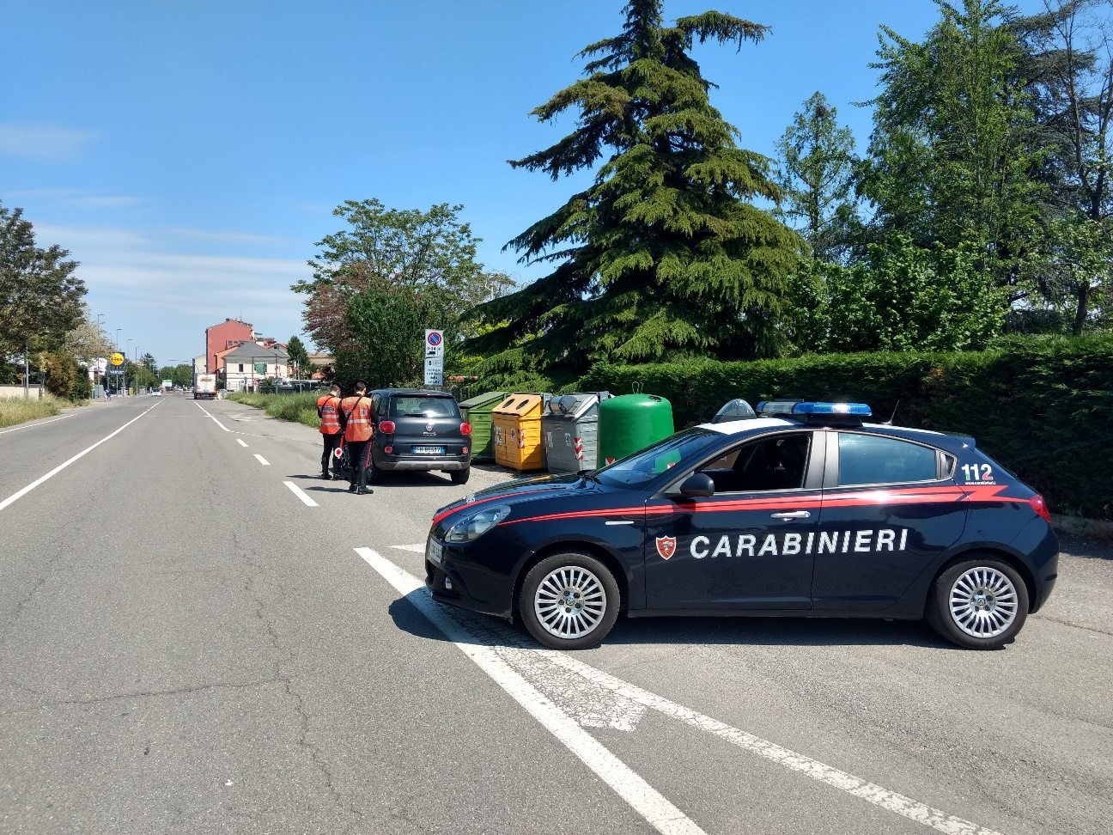

Due giovani stranieri, di 22 e 25 anni sono stati fermati e identificati dai Carabinieri di Voghera, durante un’attività di controllo, mentre si trovavano in disparte nel centro cittadino di Casteggio. I militari, insospettiti dal conciliabolo in atto con un trentenne italiano, decidevano di controllare i due giovani che, da subito, mostrando un certo nervosismo, tentavano di eludere il controllo di polizia, arrivando, finanche, ad aggredire i militari operanti. A seguito di perquisizione, venivano rinvenuti cocaina e denaro contante, quest’ultimo risultato provento dell’attività di spaccio. I due stranieri sono stati dichiarati in stato di arresto e compariranno innanzi all’Autorità Giudiziaria per rendere conto della loro condotta. L’acquirente, anch’esso compiutamente identificato, verrà segnalato alla Prefettura quale assuntore di sostanze stupefacenti con tutte le conseguenze amministrative del caso previste.